第7周上机作业：

1. 基本训练部分：
2. 测试第P81页题6-1，在此基础上增加使用fromkeys()方法创建字典。
3. stu_info1 = {'num':'20180101','name':'Liming','sex':'male'}  
   stu_info2 = dict(stu_info1)  
   stu_info3 = dict([('num','20180101'),('name','Liming'),('sex','male')])  
   stu_info4 = dict(num = '20180101',name = 'Liming',sex = 'male')  
   stu_info5 = dict(zip(['num','name','sex'],['20180101','Liming','male']))  
   if stu_info1 == stu_info2 == stu_info3 == stu_info4 == stu_info5:  
    print("创建字典的五种方式相同")  
   else:  
    print("创建字典的五种方式不相同")

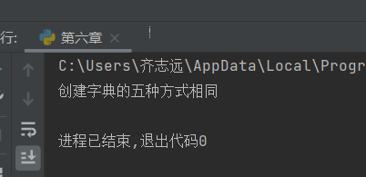

stu_info1 = {'num':'20180101','name':'Liming','sex':'male'}  
stu_info2 = dict(stu_info1)  
stu_info3 = dict([('num','20180101'),('name','Liming'),('sex','male')])  
stu_info4 = dict(num = '20180101',name = 'Liming',sex = 'male')  
stu_info5 = dict(zip(['num','name','sex'],['20180101','Liming','male']))  
stu_info6 = dict.fromkeys(['num','name','sex'],['20180101','Liming','male']) # 利用fromkeys方法创建字典  
if stu_info1 == stu_info2 == stu_info3 == stu_info4 == stu_info5 == stu_info6:  
 print("创建字典的五种方式相同")  
else:  
 print("创建字典的五种方式不相同")

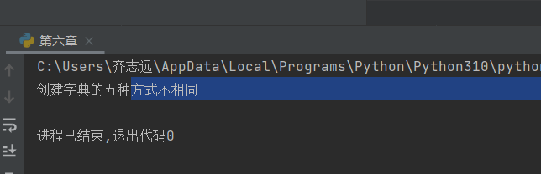（**将改动后代码复制在此，运行结果截图放此**）

1. 测试第P85页题6-2， 在该题最后使用del（）、pop（）、clear（）、popitem（）方法删除上述字典内容。

dict1 = {'user':'runroob','num':[1,2,3]}  
dict2 = dict1  
dict3 = dict1.copy()  
import copy  
dict4 = copy.deepcopy(dict1)  
dict1['user'] = 'root'  
dict1['num'].remove(1)  
  
print('dict1 = ',dict1)  
print('dict2 = ',dict2)  
print('dict3 = ',dict3)  
print('dict4 = ',dict4)

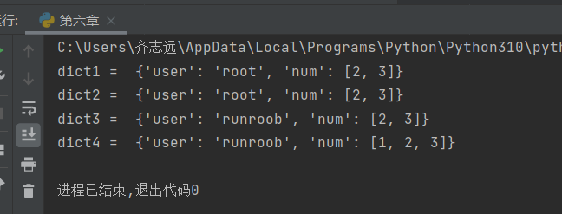

dict1 = {'user':'runroob','num':[1,2,3],'age':18,'sex':'male'}  
dict2 = dict1  
dict3 = dict1.copy()  
import copy  
dict4 = copy.deepcopy(dict1)  
dict1['user'] = 'root'  
dict1['num'].remove(1)  
#  
print('dict1 = ',dict1)  
# print('dict2 = ',dict2)  
# print('dict3 = ',dict3)  
# print('dict4 = ',dict4)  
  
print(dict1.pop('user')) # 使用pop方法  
  
del dict1['num']  
print(dict1)# 使用del方法  
  
print(dict1.popitem())# 使用popitem方法  
  
print(dict1.clear())# 使用clear方法

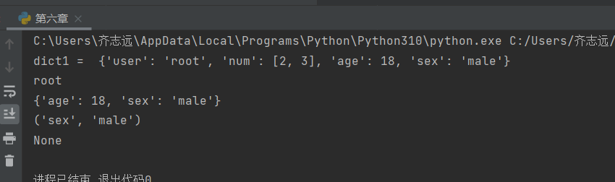

（**将改动后代码复制在此，运行结果截图放此**）

1. 测试第87页题6-3，并尝试用**其他的方法**遍历该字典的“键-值”对。
2. stu_class = {  
    'Mary':'C',  
    'Jone':'Java',  
    'Lily':'Python',  
    'Tony':'Python'  
   }  
   for name,cla in stu_class.items():  
    print(name,'选修的是',cla)

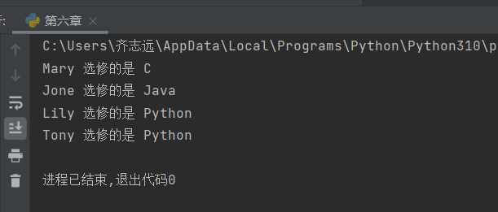

i = 0  
stu_class = {  
 'Mary':'C',  
 'Jone':'Java',  
 'Lily':'Python',  
 'Tony':'Python'  
}  
while True:  
 print(stu_class)  
 break

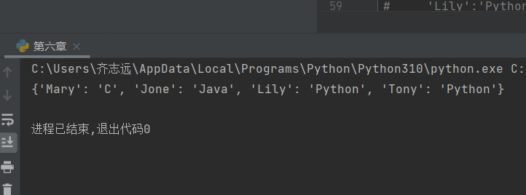

（**将改动后代码复制在此，运行结果截图放此**）

1. 测试第88页题6-4，并尝试用**其他的方法**遍历该字典的“键”。
2. stu_class = {  
    'Mary':'C',  
    'Jone':'Java',  
    'Lily':'Python',  
    'Tony':'Python'  
   }  
   for name in stu_class.keys():  
    print(name)

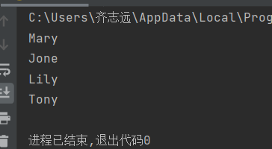

（**将改动后代码复制在此，运行结果截图放此**）

i = 0  
stu_class = {  
 'Mary':'C',  
 'Jone':'Java',  
 'Lily':'Python',  
 'Tony':'Python'  
}  
  
while i<4:  
 for name in stu_class:  
 print(name)  
 break

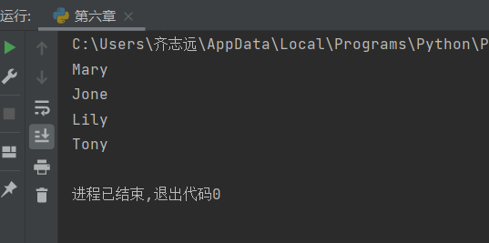

1. 测试第89页题6-5，并尝试用**其他的方法**遍历该字典的“值”。
2. i = 0  
   stu_class = {  
    'Mary':'C',  
    'Jone':'Java',  
    'Lily':'Python',  
    'Tony':'Python'  
   }  
     
   print('以下课程已被选择：')  
   for cla in stu_class.values():  
    print(cla)

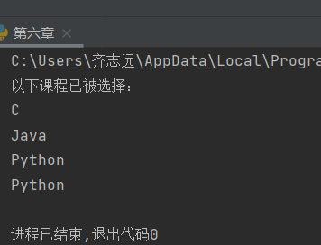

i = 0  
stu_class = {  
 'Mary':'C',  
 'Jone':'Java',  
 'Lily':'Python',  
 'Tony':'Python'  
}  
i = 0  
while i<4:  
 for cla in stu_class.values():  
 print(cla)  
 break

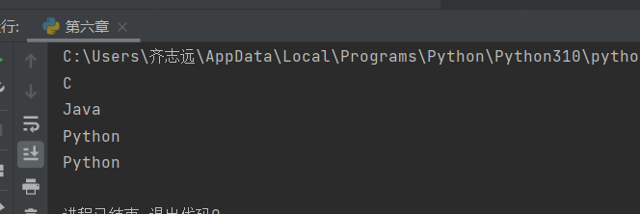

（**将改动后代码复制在此，运行结果截图放此**）

6、测试第95页6-10。

（**将代码复制在此，运行结果截图放此**）

count = 0  
passwd = 123  
dict1 = {'alex':[passwd,count],'Tom':[passwd,count]}  
while True:  
 name = input("please input your name:")  
 password = int(input("Please input your passworld:"))  
 if name not in dict1.keys():  
 print("name %s is not in dict"%name)  
 break  
 if dict1[name][1]>2:  
 print("the name %s locked"%name)  
 break  
 if password == dict1[name[0]]:  
 print("login ok")  
 break  
 else:  
 print("name or passwd error")  
 dict1[name][1] += 1

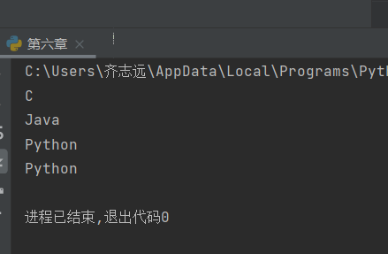

1. 自主编程训练题
2. 创建一个学生选课字典，字典记录两名学生选课信息，学生姓名为键，选择的课程用列表表示，创建完成后输出每个学生姓名及选课信息。
3. class1 = {  
    '刘大炮':['母猪产后护理','母猪孕期养护'],  
    '江大炮':['帅帅产后护理','帅帅孕期养护']  
   }  
   for name,cla in class1.items():  
    print(name,'选修的是',cla)

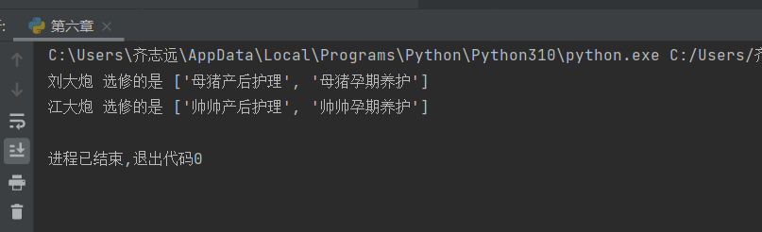

（**将代码复制在此，运行结果截图放此**）

1. 编写程序，使用字典存储学生信息，学生信息包括学号和姓名，请根据学生学号从小到大输出学生的信息。

student = {  
 '刘大炮':523,  
 '江大炮':456  
}  
print(sorted(student.items(), key=lambda item: item[1]))

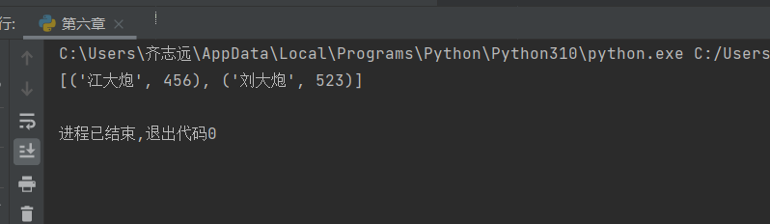

（**将代码复制在此，运行结果截图放此**）